兰州市2011年初中毕业生学业考试试卷
物理（A）评分标准及参考答案
本答案仅供参考，阅卷时会制定具体的评分细则和评分标准。
一、选择题（每题3分 共48分）
1.D 2.C 3.B 4.D 5.D 6.B 7.B 8.D 9.A 10.A 11.B 12.D 13.A 14.D 15.D 16.C
二、填空题（每空1分 共17分）
17. 4 6
18. 15 7
19.无规则运动
20.压力
21.内 机械 惯性
22. α、β γ
23. 2.4 10 额定电压220V（能正确写出其它参数的含义均可）
24. 225
25.17 0.25
三、作图、识图题（每小题3分，共15分）
26. 3个（1分）
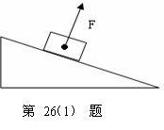或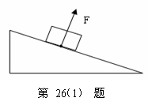
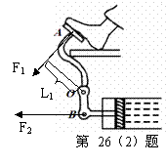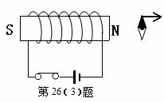
27. （1）
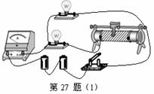或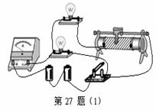
（2）①.连接电路时，开关应该断开； ②.电压表的量程选小了；
③.变阻器同时接在了两个上接线柱，使变阻器接入的电阻为零，不起变阻作用。
注：本题有其它相近表述均可得分
四、实验题（共16分）
28.（每空2分 共4分）
实验方案：将电流表分别串联在A、B、C三点，闭合开关，测量出A、B、C三点的电流，比较其大小（或：将两只灯泡的位置调换后，闭合开关，观察两只灯泡的亮度是否变化）。
原 因：由于串联，通过两只灯泡的电流相等，根据P=I²R可知，电阻大的灯泡，实际功率大， 灯泡就亮一些（本题有其它相近表述均可得分）。
29.（共6分）
（1）（2分）
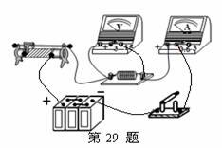
（2）电压一定时，电流与电阻成反比；（2分）
电阻一定时，电流与电压成正比。（2分）
30.（共6分）
（1）左（1分） 水平位置（1分）
（2）F₁L₁=F₂L₂（动力×动力臂=阻力×阻力臂）（2分）
（3）将不同的物理量进行了加法运算（2分）
五、计算题（31题6分 32题6分 33题5分 34题7分 共24分）
31、
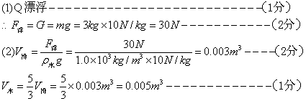
32、
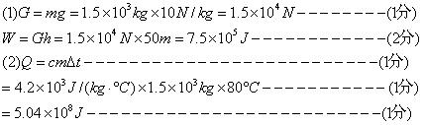
33、
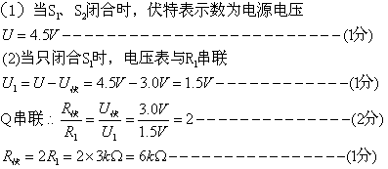

34、



